XXIII РОССИЙСКАЯ ОЛИМПИАДА ПО АСТРОНОМИИ 2015-2016 УЧ. ГОД
XIII ОЛИМПИАДА ПО АСТРОНОМИИ И КОСМОНАВТИКЕ ШКОЛЬНИКОВ КАЛУЖСКОЙ ОБЛАСТИ
11 КЛАСС
Условия
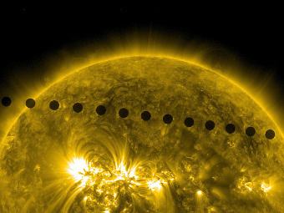
1. Работа с подвижной картой звёздного неба (8 баллов). С помощью подвижной карты звёздного неба оцените, на какой высоте и в какой стороне жители Калужской области, проживающие в местности с приблизительными координатами ($ϕ≈\text{54},5^{0},λ≈{\text{36}}^{0}40^{'}$) смогут увидеть (в случае безоблачного неба) звезду Капеллу в 8 часов вечера 11 февраля.
2. «Частота кадров» (8 баллов) На снимке изображено движение Венеры на фоне солнечного диска, полученное путём наложения нескольких фотографий транзита друг на друга. Оцените (найдите приблизительное значение) интервалы времени, через которые делались фотографии.
3. «Аберрационное смещение» (8 баллов). Аберрационное смещение звёзд было открыто в 1728 английским астрономом Брадлеем при попытке измерения параллакса звёзды γ Дракона. Аберрационное смещение заключается в том, что чтобы наблюдатель на движущейся вокруг Солнц Земле мог в телескоп увидеть звезду, он должен наклонить его в направлении орбитального движения Земли на некоторый (аберрационный) угол от истинного направления на звезду. Объясните, почему это происходит?
4. «Параллаксы звёзд» (8 баллов). Параллакс звезды Бетельгейзе (α Ориона) равен 0,007″, а звезды Проксима (компонент С из α Кентавра) равен 0,762″. Какая из этих звёзд дальше от нас и во сколько раз дальше.
5. «Кульминация». (8 баллов) На какой наибольшей высоте кульминирует в Петрозаводске ($ϕ_{1}=\text{61}°47^{'}с\text{.}ш\text{.}$) звезда, которая в Буэнос-Айресе ($ϕ_{2}=\text{34}°56^{'}ю\text{.}ш\text{.}$) кульминирует в зените? Решение задачи поясните рисунком небесной сферы.
6. «Астрономический калейдоскоп»
6.1. Что такое созвездие с точки зрения астронома?
6.2. Из какого вещества в основном состоят полярные шапки на Марсе?
6.3. По чьей инициативе Государственный музей истории космонавтики им. К.Э. Циолковского был построен в Калуге?
6.4. Как назывался космический челнок, впервые в мире успешно осуществивший полёт вокруг Земли в автоматическом режиме без космонавтов на борту?
6.5. Какую планету «открыли на кончике пера»?
6.6. Какое созвездие состоит из двух не граничащих друг с другом частей?
6.7. Какое небесное тело первым было разжалован из статуса планет?
6.8. Какое небесное тело недавно было разжаловано из статуса планет?

ХАРАКТЕРИСТИКИ ОРБИТ ПЛАНЕТ

Планета | Большая полуось |  | Эксцент-риситет | Наклон к плоскости эклиптики | Период обращения | Синодический период
 | млн.км | а.е. |  | градусы |  | сут
Меркурий | 57.9 | 0.3871 | 0.2056 | 7.004 | 87.97 сут | 115.9
Венера | 108.2 | 0.7233 | 0.0068 | 3.394 | 224.70 сут | 583.9
Земля | 149.6 | 1.0000 | 0.0167 | 0.000 | 365.26 сут | —
Марс | 227.9 | 1.5237 | 0.0934 | 1.850 | 686.98 сут | 780.0
Юпитер | 778.3 | 5.2028 | 0.0483 | 1.308 | 11.862 лет | 398.9
Сатурн | 1429.4 | 9.5388 | 0.0560 | 2.488 | 29.458 лет | 378.1
Уран | 2871.0 | 19.1914 | 0.0461 | 0.774 | 84.01 лет | 369.7
Нептун | 4504.3 | 30.0611 | 0.0097 | 1.774 | 164.79 лет | 367.5

XXIII РОССИЙСКАЯ ОЛИМПИАДА ПО АСТРОНОМИИ 2014-2015 УЧ. ГОД
XIII ОЛИМПИАДА ПО АСТРОНОМИИ И КОСМОНАВТИКЕ ШКОЛЬНИКОВ КАЛУЖСКОЙ ОБЛАСТИ
10 КЛАСС
Условия
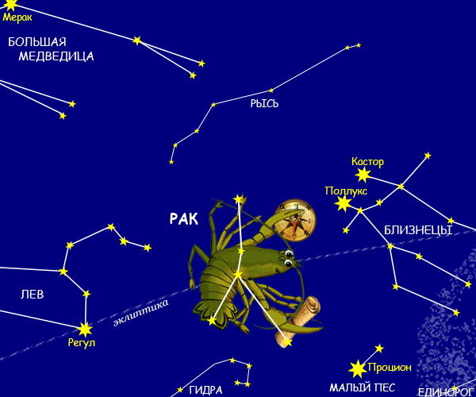
1. «Знакомство с созвездием» (8 баллов). На рисунке изображён участок звёздного неба. В центре рисунка находится созвездие Рак. Рядом расположены участки шести других созвездий и даже подписаны названия некоторых ярких звёзд. Укажите. какие созвездия частично находятся на данном рисунке. Укажите расположение каждого созвездия (например, справа от Рака расположено созвездие …, в левом верхнем углу рисунка находится созвездие….)
2. «Частота кадров» (8 баллов) На снимке изображено движение Венеры на фоне солнечного диска, полученное путём наложения нескольких фотографий транзита друг на друга. Оцените (найдите приблизительное значение) интервалы времени, через которые делались фотографии.
3. «Ночные наблюдения» (8 баллов). Каков период обращения искусственного спутника Земли, движущегося на среднем расстоянии 1600 км от поверхности Земли? Радиус Земли принять равным 6400 км.
4. «Параллаксы звёзд» (8 баллов). Параллакс звезды Бетельгейзе (α Ориона) равен 0,007″, а звезды Проксима (компонент С из α Кентавра) равен 0,762″. Какая из этих звёзд дальше от нас и во сколько раз дальше.
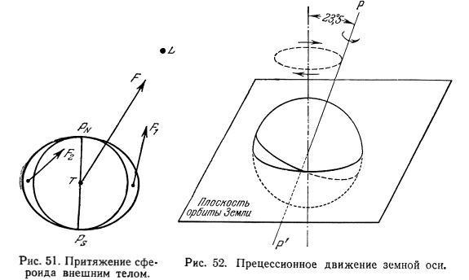
5. «Прецессия» (8 баллов). (Задача от призёра международной олимпиады школьников по астрономии Владимира Бабина). Прецессия земной оси – это медленное вращение земной оси вокруг оси эклиптики (линии перпендикулярной плоскости эклиптики). Земная ось, сохраняя угол наклона к оси эклиптики (или к плоскости земной орбиты) медленно вращается, описывая в пространстве конус вокруг этой оси (см. рис.) Период такого вращения около 26000 лет. На сегодняшний день ближе всего к полюсу мира располагается Малой Медведицы (Полярная звезда), однако через 13000 лет «полярной» станет звезда Вега ( Лиры). По этим данным оцените склонение Веги в наши дни.
Полюс мира ( и полярная звезда)
Полюс эклиптики
6. «Астрономический калейдоскоп»
6.1. Что такое созвездие с точки зрения астронома?
6.2. Из какого вещества в основном состоят полярные шапки на Марсе?
6.3. По чьей инициативе Государственный музей истории космонавтики им. К.Э. Циолковского был построен в Калуге?
6.4. Как назывался космический челнок, впервые в мире успешно осуществивший полёт вокруг Земли в автоматическом режиме без космонавтов на борту?
6.5. Какую планету «открыли на кончике пера»?
6.6. Какое созвездие состоит из двух не граничащих друг с другом частей?
6.7. Какой небесное тело первым было разжалован из статуса планет?
6.8. какой небесное тело недавно было разжаловано из статуса планет?
XXIII РОССИЙСКАЯ ОЛИМПИАДА ПО АСТРОНОМИИ 2015-2016 УЧ. ГОД
XIII ОЛИМПИАДА ПО АСТРОНОМИИ И КОСМОНАВТИКЕ ШКОЛЬНИКОВ КАЛУЖСКОЙ ОБЛАСТИ
7-9 КЛАСС
Условия
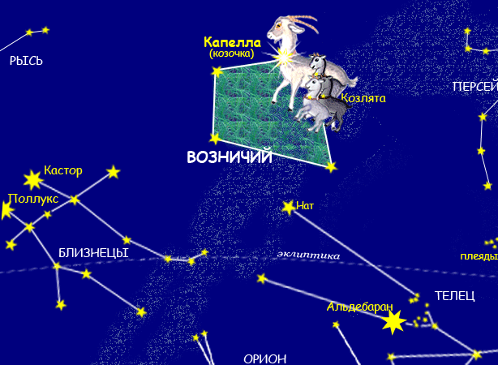
1. «Знакомство с созвездием» (8 баллов). На рисунке изображён участок звёздного неба. На нём можно обнаружить созвездие Возничий. Рядом с этим созвездием можно заметить звёзды из четырёх других созвездий, границы которых упрощённо отделены точечными линиями. Назовите эти созвездия и укажите, где находится на снимке каждое из них (Слева от Возничего, под Возничим, в правом нижнем углу, в правом верхнем углу.
2. «Великое противостояние». (8 баллов). 28 августа 2003 года произошло великое противостояние Марса. Следующее противостояние ожидается в 2018 году. Вычислите дату этого противостояния. Звёздные периоды обращения Земли и Марса вокруг Солнца равны 365,26 и 686,98 средних солнечных суток, соответственно. .
3 «Астрономическое деление Земли» (8 баллов). Как называется область на земном шаре, где солнце хоть раз в году бывает в зените (2 балла)? На какой наибольшей высоте можно наблюдать полярную звезду из этой области и в каком месте (2 балла)? Как называется область на земном шаре, где солнце хоть раз в году не заходит за горизонт даже ночью (2 балла)? На какой наибольшей высоте можно наблюдать полярную звезду из этой области и в каком месте (2 балла)?
4. «Транзит Венеры и Меркурия» (8 баллов). На снимке изображено движение Венеры на фоне солнечного диска, полученное путём наложения нескольких фотографий этого транзита друг на друга. Это произошло в июне 2012 года, следующий раз житель Земли смогут увидеть это событие приблизительно через 103 года. Почему Меркурий можно наблюдать на фоне Солнца значительно чаще?
5. «Миля» (8 баллов). Перемещение по меридиану Земли на одну морскую милю (1852 м) почти в точности соответствует изменению географической широты на $1^{'}$. Оцените радиус Земли
6. «Звёздный калейлоскоп» (8 баллов).
6.1. Какая из звёзд ярче: 1-й звёздной величины или 6-й звёздной величины?
6.2. Что такое световой год?
6.3. Может ли звезда находиться в нижней кульминации?
6.4. Какой буквой греческого алфавита обычно обозначается вторая по яркости звезда в созвездии?
6.5. Сохраняется ли взаимное расположение звёзд в созвездиях с течением времени?
6.6. Как называется линзовый телескоп?
6.7. Какая звезда называется незаходящей?
6.8. Какая звезда имеет более высокую температуру: белая или красная?

